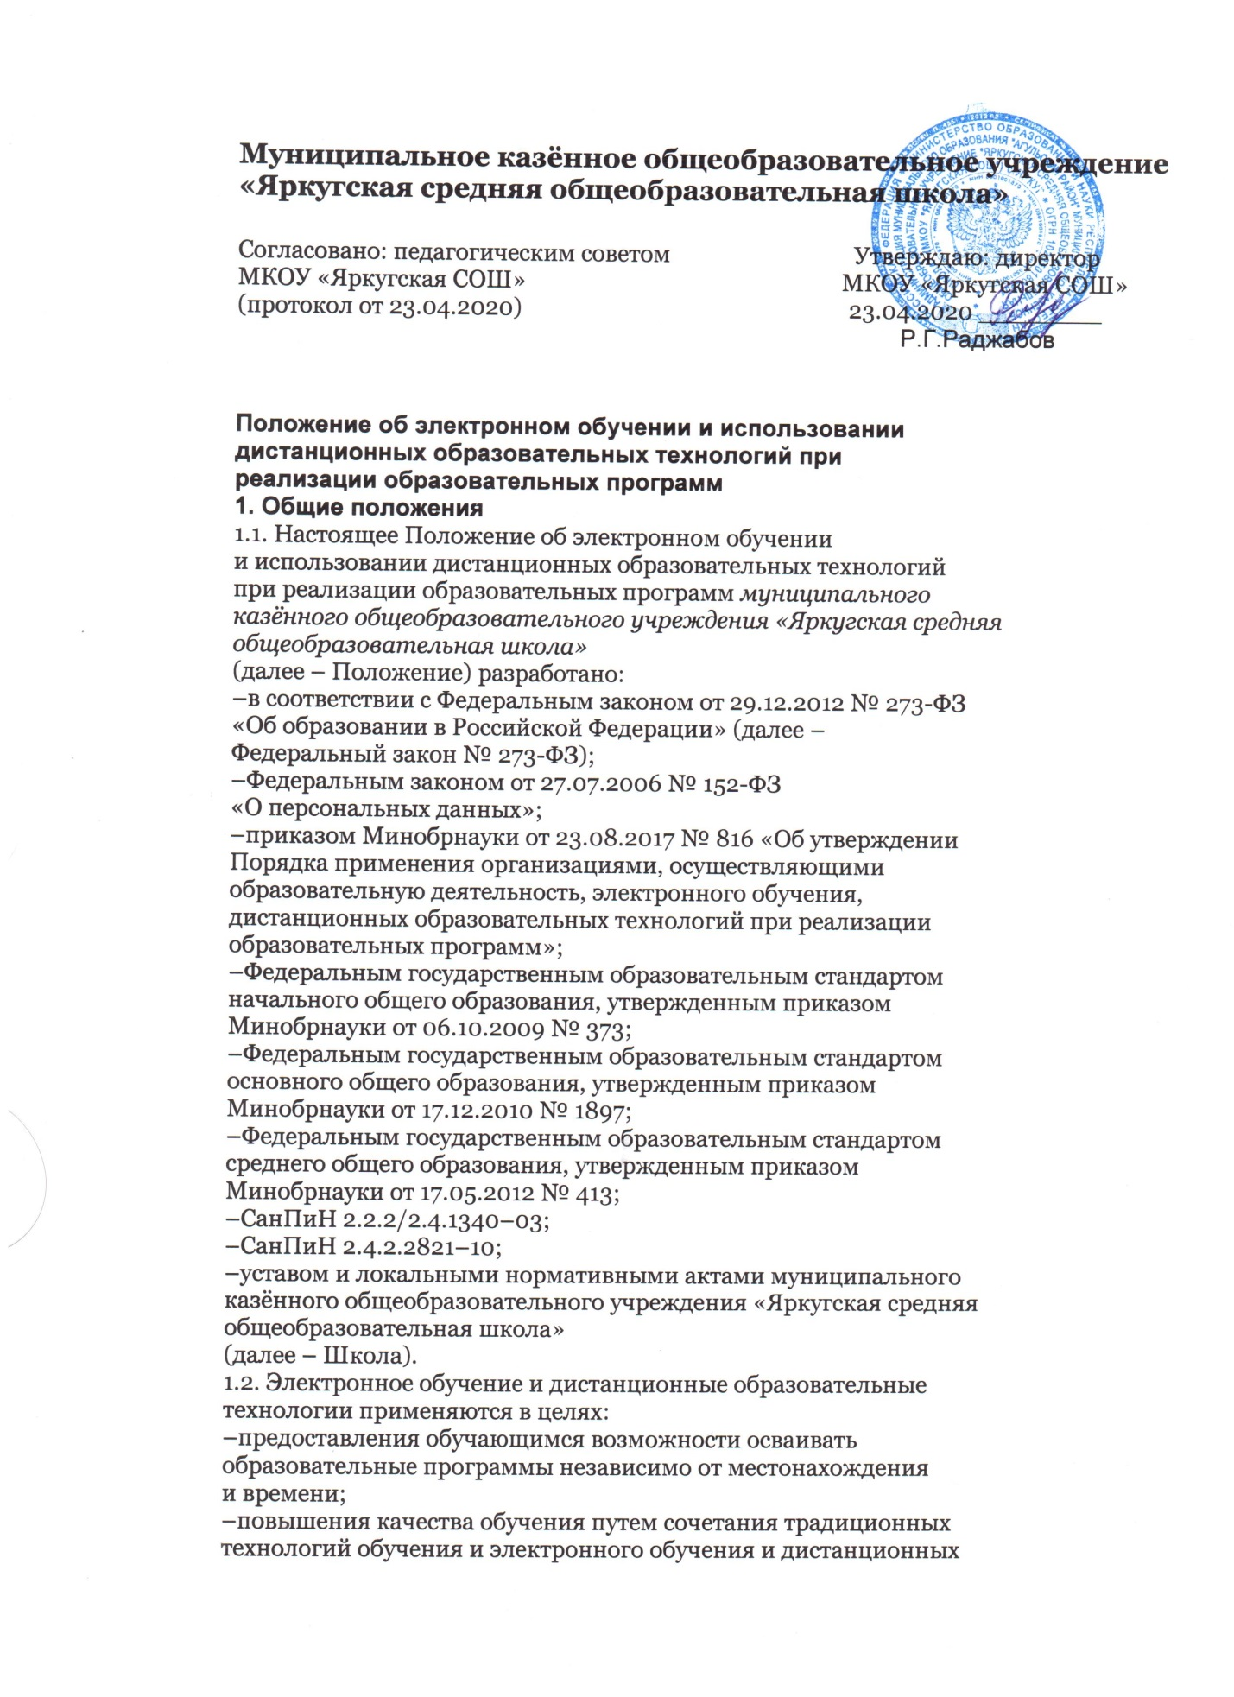

образовательных технологий;

–увеличения контингента обучающихся по образовательным

программам, реализуемым с применением электронного

обучения и дистанционных образовательных технологий.

- в целях профилактики распространения коронавируса**COVID-19**

1.3. В настоящем Положении используются термины:

Электронное обучение – организация образовательной деятельности

с применением содержащейся в базах данных и используемой при

реализации образовательных программ информации

и обеспечивающих ее обработку информационных технологий,

технических средств, а также информационно-

телекоммуникационных сетей, обеспечивающих передачу по линиям

связи указанной информации, взаимодействие обучающихся

и педагогических работников.

Дистанционные образовательные технологии – образовательные

технологии, реализуемые в основном с применением

информационно-телекоммуникационных сетей при опосредованном

(на расстоянии) взаимодействии обучающихся и педагогических

работников.

1.4. Местом осуществления образовательной деятельности при

реализации образовательных программ с применением

электронного обучения, дистанционных образовательных

технологий является место нахождения Школы независимо от места

нахождения обучающихся.

**2. Компетенция Школы при применении электронного**

**обучения, дистанционных образовательных технологий**

**при реализации образовательных программ**

2.1. Школа вправе применять электронное обучение

и дистанционные образовательные технологии при реализации

образовательных программ в предусмотренных Федеральным

законом № 273-ФЗ формах получения образования и формах

обучения или при их сочетании, при проведении учебных занятий,

практик, текущего контроля успеваемости, промежуточной

и итоговой аттестации обучающихся.

2.2. Школа доводит до участников образовательных отношений

информацию о реализации образовательных программ или

их частей с применением электронного обучения, дистанционных

образовательных технологий, обеспечивающую возможность

их правильного выбора.

2.3. При реализации образовательных программ или их частей

с применением электронного обучения, дистанционных

образовательных технологий Школа:

–обеспечивает соответствующий применяемым технологиям

уровень подготовки педагогических, научных, учебно-

вспомогательных, административно-хозяйственных работников;

–оказывает учебно-методическую помощь обучающимся, в том

числе в форме индивидуальных консультаций, оказываемых

дистанционно с использованием информационных

и телекоммуникационных технологий;

–самостоятельно определяет соотношение объема занятий,

проводимых путем непосредственного взаимодействия

педагогического работника с обучающимся, и учебных занятий

с применением электронного обучения, дистанционных

образовательных технологий;

–ведет учет и осуществляет хранение результатов

образовательного процесса и внутренний документооборот

на бумажном носителе и/или в электронно-цифровой форме

в соответствии с требованиями Федерального закона

от 27.07.2006 № 152-ФЗ «О персональных данных»,

Федерального закона от 22.10.2004 25-ФЗ «Об архивном деле

в Российской Федерации».

2.4. При реализации образовательных программ или их частей

с применением электронного обучения, дистанционных

образовательных технологий Школа вправе не предусматривать

учебные занятия, проводимые путем непосредственного

взаимодействия педагогического работника с обучающимся

в аудитории.

2.5. При реализации образовательных программ или их частей

с применением исключительно электронного обучения,

дистанционных образовательных технологий Школа самостоятельно

и (или) с использованием ресурсов иных организаций:

–создает условия для функционирования электронной

информационно-образовательной среды, обеспечивающей

освоение обучающимися образовательных программ или

их частей в полном объеме независимо от места нахождения

обучающихся;

–обеспечивает идентификацию личности обучающегося, выбор

способа которой осуществляется организацией самостоятельно,

и контроль соблюдения условий проведения мероприятий,

в рамках которых осуществляется оценка результатов обучения.

2.6. Школа вправе осуществлять реализацию образовательных

программ или их частей с применением исключительно

электронного обучения, дистанционных образовательных

технологий, организуя учебные занятия в виде онлайн-курсов,

обеспечивающих для обучающихся независимо от их места

нахождения и организации, в которой они осваивают

образовательную программу, достижение и оценку результатов

обучения путем организации образовательной деятельности

в электронной информационно-образовательной среде, к которой

предоставляется открытый доступ через информационно-

телекоммуникационную сеть интернет.

Освоение обучающимся образовательных программ или их частей

в виде онлайн-курсов подтверждается документом об образовании

и (или) о квалификации либо документом об обучении, выданным

организацией, реализующей образовательные программы или

их части в виде онлайн-курсов.

**3. Учебно-методическое обеспечение**

3.1. Учебно-методическое обеспечение учебного процесса

с применением электронного обучения, дистанционных

образовательных технологий включает электронные

информационные образовательные ресурсы (ЭИОР), размещенные

на электронных носителях и/или в электронной среде поддержки

обучения, разработанные в соответствии с требованиями ФГОС,

локальными документами Школы.

3.2. Учебно-методическое обеспечение должно обеспечивать

организацию самостоятельной работы обучающегося, включая

обучение и контроль знаний обучающегося (самоконтроль, текущий

контроль), тренинг путем предоставления обучающемуся

необходимых (основных) учебных материалов, специально

разработанных для реализации электронного обучения

и дистанционных образовательных технологий.

3.3. В состав учебно-методического обеспечения учебного процесса

с применением электронного обучения, дистанционных

образовательных технологий входят:

–сценарий обучения с указанием видов работ, сроков выполнения

и информационных ресурсов поддержки обучения;

–рабочая программма;

–методические указания для обучающихся, включающие график

выполнения работ и контрольных мероприятий, теоретические

сведения, примеры решений;

–электронные информационные образовательные ресурсы

(ЭИОР), размещенные на электронных носителях и/или

в электронной среде поддержки обучения, разработанные

в соответствии с требованиями ФГОС, локальными документами

Школы:

а) текстовые – электронный вариант учебного пособия или его

фрагмента, литературных произведений, научно-популярные

и публицистические тексты, представленные в электронной

форме, тексты электронных словарей и энциклопедий;

б) аудио – аудиозапись теоретической части, практического

занятия или иного вида учебного материала;

в) видео – видеозапись теоретической части, демонстрационный

анимационный ролик;

г) программный продукт, в том числе мобильные приложения.

**4. Техническое и программное обеспечение**

4.1. Техническое обеспечение применения электронного обучения,

дистанционных образовательных технологий включает:

–серверы для обеспечения хранения и функционирования

программного и информационного обеспечения;

–средства вычислительной техники и другое оборудование,

необходимое для обеспечения эксплуатации, развития, хранения

программного и информационного обеспечения, а также доступа

к ЭИОР преподавателей и обучающихся Школы;

–коммуникационное оборудование, обеспечивающее доступ

к ЭИОР через локальные сети и сеть интернет.

4.2. Программное обеспечение применения электронного обучения,

дистанционных образовательных технологий включает:

–систему дистанционного обучения с учетом актуальных

обновлений и программных дополнений, обеспечивающую

разработку и комплексное использование электронных ресурсов

(платформы: Moodle, openEdx);

–электронные системы персонификации обучающихся;

–программное обеспечение, предоставляющее возможность

организации видеосвязи;

–серверное программное обеспечение, поддерживающее

функционирование сервера и связь с электронной

информационно-образовательной средой через сеть интернет;

–дополнительное программное обеспечение для разработки

электронных образовательных ресурсов.

**5. Порядок организации электронного обучения**

**и применения дистанционных образовательных**

**технологий**

5.1. Выбор предметов для изучения с применением электронного

обучения и дистанционных образовательных технологий

осуществляется учащимися или родителями (законными

представителями) по согласованию со Школой.

5.2. С использованием электронного обучения и дистанционных

образовательных технологий могут организовываться такие виды

учебных видов деятельности (занятий и работ), как:

–уроки;

– лекции;

–семинары;

–практические занятия;

–лабораторные работы;

–контрольные работы;

–самостоятельная работа;

–консультации с преподавателями.

5.3. Ответственный за электронное обучение контролирует процесс

электронного обучения и применения дистанционных

образовательных технологий, следит за своевременным заполнением

необходимых документов, в том числе журналов.

5.4. При реализации образовательных программ с применением

электронного обучения, дистанционных образовательных

технологий учителя и ответственные лица ведут документацию:

заполняют журнал успеваемости, выставляют в журнал отметки.

5.5. Рекомендуемая непрерывная длительность работы, связанной

с фиксацией взора непосредственно на экране устройства

отображения информации на уроке, не должна превышать:

–для обучающихся в I–IV классах – 15 мин;

–для обучающихся в V–VII классах – 20 мин;

–для обучающихся в VIII–IX классах – 25 мин;

–для обучающихся в X–XI классах на первом часу учебных

занятий – 30 мин, на втором – 20 мин.

Оптимальное количество занятий с использованием персональных

электронно-вычислительных машин (ПЭВМ) в течение учебного дня

для обучающихся I–IV классов составляет один урок, для

обучающихся в V–VIII классах – два урока, для обучающихся в IX–XI

классах – три урока.

5.6. При работе на ПЭВМ для профилактики развития утомления

необходимо осуществлять комплекс профилактических мероприятий

в соответствии с СанПиН 2.2.2/2.4.1340–03.

Во время перемен следует проводить сквозное проветривание

с обязательным выходом обучающихся из класса (кабинета).

5.7. Для обучающихся в старших классах при организации

производственного обучения продолжительность работы с ПЭВМ

не должна превышать 50 процентов времени занятия.

Длительность работы с использованием ПЭВМ в период

производственной практики, без учебных занятий, не должна

превышать 50 процентов продолжительности рабочего времени при

соблюдении режима работы и профилактических мероприятий.

5.8. Внеучебные занятия с использованием ПЭВМ рекомендуется

проводить не чаще двух раз в неделю общей продолжительностью:

–для обучающихся II–V классов – не более 60 мин;

–для обучающихся VI классов и старше – не более 90 мин.

Время проведения компьютерных игр с навязанным ритмом

не должно превышать 10 мин для учащихся II–V классов и 15 мин

для учащихся более старших классов. Рекомендуется проводить

их в конце занятия.